**bel.ru**

**Мэр Белгорода рассказал о повреждениях домов в районе нефтебазы**

Сегодня, 19:50ГородФото: кадр из видео в телеграм-канале Антона Иванова

**Повредилось восемь окон. Антон Иванов поручил заменить их в течение двух-трёх дней. Об этом градоначальник рассказал по итогам встречи с жителями улицы Константина Заслонова в своём телеграм-канале.**

После происшествия на нефтебазе в Белгороде повредились восемь окон в домах на улице Константина Заслонова. Всё пообещали заменить в течение двух-трёх дней.

В целом же здания в районе нефтебазы не пострадали. Об этом мэр Антон Иванов заявил по итогам встречи с жителями домов на улице Константина Заслонова 2 апреля.

Пожар на нефтебазе в Белгороде произошёл накануне. По объекту с двух украинских боевых вертолётов нанесли не менее четырёх авиаударов, возбуждено уголовное дело. Жертв и пострадавших не было. Жителей ближайших домов на время тушения пожара перевезли в «Белгород-Арену».

[**https://bel.ru/news/city/02-04-2022/mer-belgoroda-rasskazal-o-povrezhdeniyah-domov-v-rayone-neftebazy**](https://bel.ru/news/city/02-04-2022/mer-belgoroda-rasskazal-o-povrezhdeniyah-domov-v-rayone-neftebazy)

**По факту авиаударов по нефтебазе в Белгороде СКР возбудил уголовное дело за теракт**

Сегодня, 14:43ПроисшествияФото: «Бел.Ру»

**Причастных к преступлению лиц устанавливают, сообщили в телеграм-канале ведомства. 1 апреля по нефтебазе с боевых вертолётов нанесли не менее четырёх авиаударов. По данным следкома, совершили это военнослужащие ВСУ, вступившие в преступный сговор.**

Следственный комитет РФ по факту вертолётного обстрела белгородской нефтебазы возбудил уголовное дело по статье за теракт (п. «в» ч. 2 ст. 205 УК РФ). Самое суровое наказание — до 20 лет тюрьмы с ограничением свободы на срок от одного года до двух лет.

По информации следствия, по нефтебазе в Белгороде с двух боевых вертолётов, снабжённых наступательным вооружением, ударили не менее четырёх раз. Сделали это лица из числа военнослужащих ВСУ, которые вступили в преступный сговор.

На территорию РФ вертолёты попали незаконно. Им удалось остаться незамеченными из-за того, что летели они на малой высоте.

Причастных к происшествию устанавливают. Наказание понесут те, кто отдавал и исполнял преступный приказ, отметили в пресс-службе ведомства.

Происшествие случилось утром 1 апреля. Пожар на нефтебазе удалось полностью потушить только после 22:00. Жертв и пострадавших не было. Людей, проживающих в районе происшествия, временно отвезли в более безопасное место, сейчас они вернулись в свои дома.

[**https://bel.ru/news/incident/02-04-2022/po-faktu-aviaudarov-po-neftebaze-v-belgorode-skr-vozbudil-ugolovnoe-delo-za-terakt**](https://bel.ru/news/incident/02-04-2022/po-faktu-aviaudarov-po-neftebaze-v-belgorode-skr-vozbudil-ugolovnoe-delo-za-terakt)

**belnovosti.ru**

20:27, 02 апреля 2022

3 апреля в Белгородской области ожидаются порывы ветра до 18 м/с

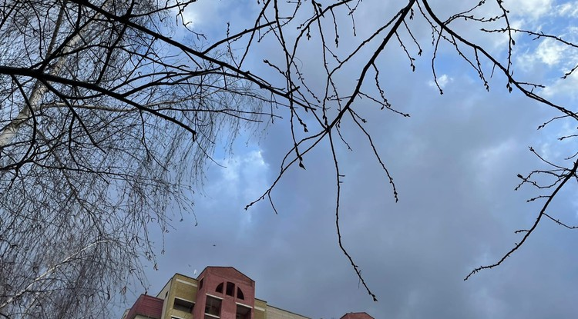

Фото: Дарья Ситкова "Белновости"

**В воскресенье на территории региона пройдут небольшие дожди и мокрый снег**

В пресс-службе регионального МЧС сообщили, что**3 апреля** на территории региона будет облачная погода. Ночью небольшие, местами умеренные дожди. Утром туман. Днём небольшие, местами умеренные дожди и мокрый снег.

Ветер западный**7–12 м/с,** местами с порывами до **15–18 м/с.** Температура воздуха ночью от **3 до 8˚тепла**, днём **7–12˚ тепла.**

[**https://www.belnovosti.ru/110064.html**](https://www.belnovosti.ru/110064.html)

[**bel.aif.ru**](https://bel.aif.ru)

02.04.2022 17:24

 102

# CК завел дело после удара 2 вертолетов по нефтебазе в Белгороде

[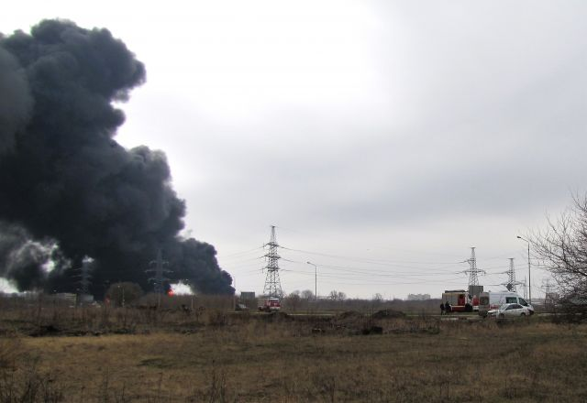](https://aif-s3.aif.ru/images/027/313/ad8fb121e90c52a67dd43161bfe80540.jpg)

Татьяна Черных/АиФ-Белгород / [АиФ](https://aif.ru/)

Белгород , 2 апреля - АиФ Белгород.

Следственный комитет России завел уголовное дело после того, как по нефтебазе в Белгороде был нанесен удар двумя вертолетами со стороны Украины, сообщили в пресс-службе ведомства.

«1 апреля 2022 года на территории Украины лица из числа военнослужащих Вооруженных сил Украины вступили между собой в преступный сговор с целью совершить террористический акт на территории Российской Федерации. С использованием двух боевых вертолетов, снабженных тяжелым наступательным вооружением, они незаконно вторглись в воздушное пространство Российской Федерации на территории Белгородской области и, двигаясь на малой высоте, произвели не менее четырех авиаударов по объектам топливно-энергетического комплекса на территории города Белгорода», – сообщили в ведомстве.

Главным следственным управлением СК России возбуждено уголовное дело по статье УК РФ «Террористический акт».

Председатель Следственного комитета России поручил следователям во взаимодействии с оперативными службами оперативно найти всех причастных к случившемуся.

[**https://bel.aif.ru/incidents/ck\_zavel\_delo\_posle\_udara\_2\_vertoletov\_po\_neftebaze\_v\_belgorode**](https://bel.aif.ru/incidents/ck_zavel_delo_posle_udara_2_vertoletov_po_neftebaze_v_belgorode)

02.04.2022 08:24

 128

# В Белгороде будут неделю мониторить содержание вредных веществ в воздухе

[Сюжет Пожар на белгородской нефтебазе](https://bel.aif.ru/incidents/trend_4400)

[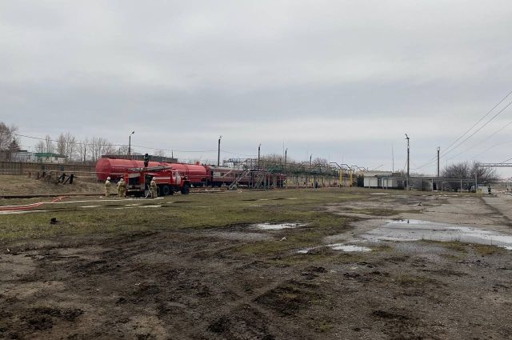](https://aif-s3.aif.ru/images/027/309/ffc59fc7ca4ab0a47199ff6f956635fc.jpg)

[ГУ МЧС по Белгородской области](http://www.31.mchs.gov.ru/)

Белгород , 2 апреля - АиФ Белгород.

Мониторинг содержания в воздухе вредных веществ в Белгороде будут проводить на протяжении недели после пожара на нефтебазе, сообщил губернатор **Вячеслав Гладков**утром 2 апреля.

Заниматься этим будет региональное правительство совместно с лабораториями Роспотребнадзора. На текущий момент по результатам замеров ПДК не превышает допустимых значений. Белгородцам будут сообщать о результатах исследований.

Глава региона добавил, что вечером 1 апреля жители близлежащих районов вернулись в свои дома, газоснабжение восстановлено.

[**https://bel.aif.ru/incidents/v\_belgorode\_budut\_nedelyu\_monitorit\_soderzhanie\_vrednyh\_veshchestv\_v\_vozduhe**](https://bel.aif.ru/incidents/v_belgorode_budut_nedelyu_monitorit_soderzhanie_vrednyh_veshchestv_v_vozduhe)

**bel.kp.ru**

ПРОИСШЕСТВИЯ

2 апреля 2022 0:10

Живущие рядом с нефтебазой белгородцы возвращаются домой

Группу из «Белгород Арены» уже вернули обратно

Анна ГРЕБЕНКИНА

ПОДЕЛИТЬСЯ

Мэр Белгорода Антон Иванов сообщил о том, что живущие рядом с нефтебазой белгородцы могут возвращаться домой. Об этом глава города написал в своем телеграм-канале:

- Угрозы жизни и здоровью людей нет. Все жители могут возвращаться в свои дома. Группу из «Белгород-Арены» уже доставили обратно.

Нефтебаз на улице Константина Заслонова загорелась ранним утром 1 апреля. Пожар начался из-за авиаударов двух вертолетов вооруженных сил Украины. Они зашли на территорию России на низкой высоте. Пострадали два человека - работники АО «Белгороднефтепродукт». Медики оказали им помощь. Жителей близлежащих улиц - Почтовая, Макаренко и Константина Заслонова временно переселили в «Белгород Арену».

Весь день пожарные пытались справиться с пламенем. Огонь ликвидировали около половины одиннадцатого вечера.

[**https://www.bel.kp.ru/online/news/4690310/**](https://www.bel.kp.ru/online/news/4690310/)

**belpressa.ru**

02 апреля 2022,  18:11

 201

# Губернатор оценил состояние дорог и соцобъектов в Шебекинском округе



Фото: пресс-служба регионального правительства

**Вячеслав Гладков начал свою рабочую поездку 2 апреля с информационного центра на пограничном пункте пропуска «Шебекино».**

«Посмотрел, как работает информационный центр на пункте пропуска в Шебекино. Украинская сотовая связь у многих перестаёт здесь работать, поэтому в центре есть телефон, чтобы сообщить родственникам о переходе границы», – [рассказал](https://vk.com/gladkov_vv?w=wall639631882_285849) Гладков на своей странице во «ВКонтакте».

Здесь прибывшие граждане Украины могут получить интересующую их информацию, выпить чай или кофе. Каждый час от пограничного пункта в город ходит бесплатный автобус. Один раз в день автобус едет в ПВР в Белгород.

Затем губернатор посетил пункт приёма гуманитарной помощи, где принимают и сортируют груз из других регионов РФ, а потом отправляют на Украину.

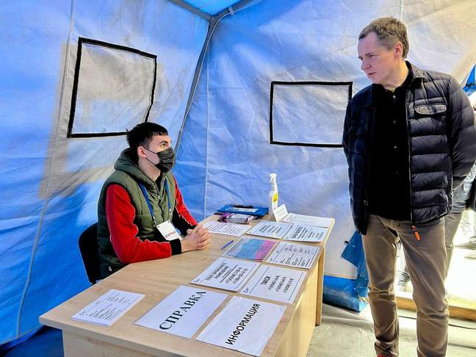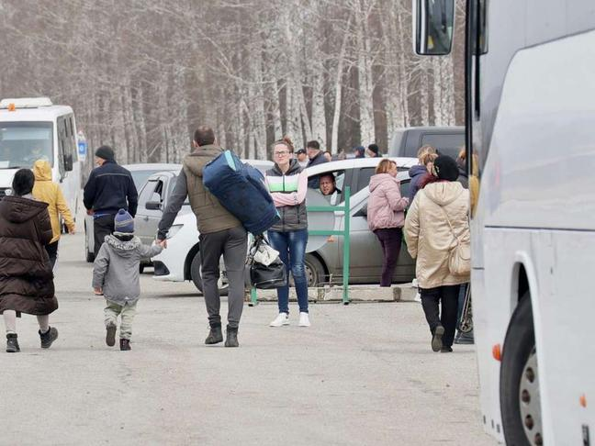

Фото: пресс-служба регионального правительства

«Последняя партия, а это 9 тонн продуктов и предметов первой необходимости, пришла из Орловской области 26 марта. Я рад, что общими усилиями у нас получается оказывать помощь, в которой нуждается, наверное, самая незащищённая часть жителей Украины», – сказал Гладков.

Всего жителям ДНР, ЛНР и Украины доставили **4 500 тонн** гуманитарной помощи, рассказали в пресс-службе регионального правительства.

Также в ходе рабочей поездки глава региона проверил качество дорог в селе Середа. По его словам, дороги здесь отремонтируют до конца 2022 года:

«Средства на реконструкцию дорожной инфраструктуры мы получили из федерального бюджета. Но для того, чтобы село возрождалось, необходимы детские сады, школы и центры культурного развития».

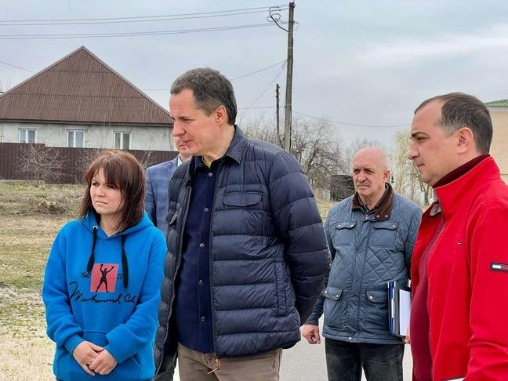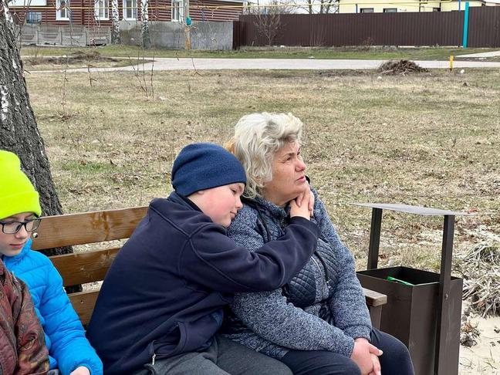

Фото: пресс-служба регионального правительства

Вячеслав Гладков признался, что хотел бы возобновить встречи с жителями районов.

«Вижу, что потребность в таких встречах есть. Погода уже на нашей стороне, надеюсь, и эпидситуация в ближайшее время позволит такую встречу провести», – сказал губернатор.

Также глава региона встретился с врачом-онкологом Шебекинской ЦРБ **Ильём Шушко**, который воспользовался региональной программой по обеспечению жильём медработников.

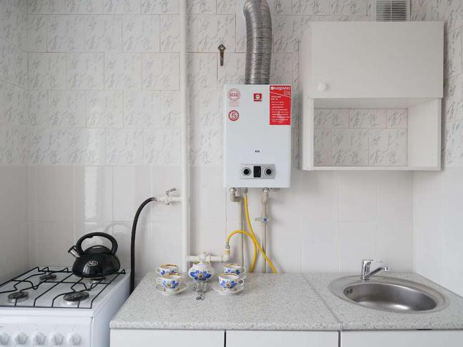

Фото: пресс-служба регионального правительства

В 2019 году Илья окончил медицинский университет в Смоленске. Затем с семьёй переехал в Белгород, чтобы поступить в ординатуру БелГУ. Медику понравилось жить в Белгородской области, поэтому он нашёл работу в Шебекино, где ему выделили квартиру.

«В Шебекино много планов по развитию прогулочных и парковых зон. Сам район достаточно яркий. Люди здесь доброжелательные. Вы сделали очень хороший выбор», – сказал Вячеслав Гладков.

[**https://www.belpressa.ru/type/news/42615.html**](https://www.belpressa.ru/type/news/42615.html)

02 апреля 2022,  21:01

 10

# В Белгороде повреждённые в домах окна заменят за два-три дня

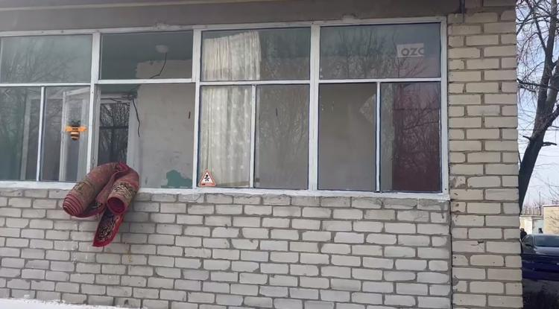Фото: мэрия Белгорода

**В результате пожара на нефтебазе в домах на улице Константина Заслонова повреждено восемь окон.**

Мэр Белгорода **Антон Иванов** сегодня, 2 апреля, встретился с жителями улицы Константина Заслонова.

«Убедился, что дома в результате [пожара на нефтебазе](https://www.belpressa.ru/accidents/42606.html) в целом не пострадали. Повреждено восемь окон. Дал поручение в течение двух-трёх дней всё заменить», – [рассказал](https://t.me/anton_ivanov_adm/90) мэр в своём телеграм-канале.

Белгородцы пожаловались на работу своей управляющей компании, проблемы с отоплением, плохую подъездную дорогу. Они попросили помочь с ремонтом кровли в доме № 80 и входной группы в доме № 76.

«Договорились, что поможем оформить заявку на участие в областной программе инициативного бюджетирования. Собственники хотят благоустроить свою дворовую территорию. Дал поручение главе управы позаботиться об этом», – заключил мэр.

[**https://www.belpressa.ru/type/news/42616.html**](https://www.belpressa.ru/type/news/42616.html)

02 апреля 2022,  15:03

 234

**3 апреля в Белгородской области ожидаются дожди и сильный ветер**



**Завтра синоптики прогнозируют порывы ветра до 18 м/с.**

В пресс-службе ГУ МЧС по Белгородской области сообщили, что 3 апреля на территории региона будет облачная погода. Ночью небольшие, местами умеренные дожди. Утром туман. Днём небольшие, местами умеренные дожди и мокрый снег. Ветер западный 7–12 м/с, местами с порывами до 15–18 м/с.

Температура воздуха ночью от 3 до 8˚тепла, днём 7–12˚ тепла.

В случае ЧП нужно звонить по Единому номеру вызова экстренных служб **112** или Единому телефону доверия ГУ МЧС России по Белгородской области **(4722) 39–99–99**.

[**https://www.belpressa.ru/type/news/42612.html**](https://www.belpressa.ru/type/news/42612.html)

02 апреля 2022,  14:38

 469

# СК возбудил уголовное дело по факту обстрела нефтебазы в Белгороде



**По данным следствия, два боевых вертолёта вторглись с территории Украины в воздушное пространство РФ и произвели не менее четырёх авиаударов по нефтебазе.**

Утром 1 апреля в Белгороде в результате авиаудара [произошёл](https://www.belpressa.ru/accidents/42586.html) пожар на нефтебазе. На месте происшествия с огнём боролись 194 человека и 59 единиц спецтехники, в том числе пожарный поезд и вертолёт. [Горели](https://www.belpressa.ru/accidents/42594.html) восемь резервуаров с топливом. [Ликвидировали](https://www.belpressa.ru/accidents/42606.html) пожар примерно в 22:20.

В пресс-службе Следственного комитета России сообщили, что по факту обстрела со стороны Украины территории Белгородской области возбуждено уголовное дело по **п. «в» ч. 2 ст. 205 УК РФ** «Террористический акт».

«1 апреля на территории Украины лица из числа военнослужащих Вооружённых сил Украины с использованием двух боевых вертолётов, снабжённых тяжёлым наступательным вооружением, незаконно вторглись в воздушное пространство РФ на территорию Белгородской области и, двигаясь на малой высоте, произвели не менее четырёх авиаударов по объектам топливно-энергетического комплекса в Белгороде», – говорится в сообщении.

Глава Следственного комитета России **Александр Бастрыкин** поручил оперативно установить всех причастных к совершению теракта, [передаёт](https://t.me/rian_ru/156864) РИА «Новости» со ссылкой на СК РФ.

[**https://www.belpressa.ru/type/news/42611.html**](https://www.belpressa.ru/type/news/42611.html)

02 апреля 2022,  07:27

 414

# Вячеслав Гладков о домах рядом с нефтебазой в Белгороде: «Газоснабжение восстановлено»

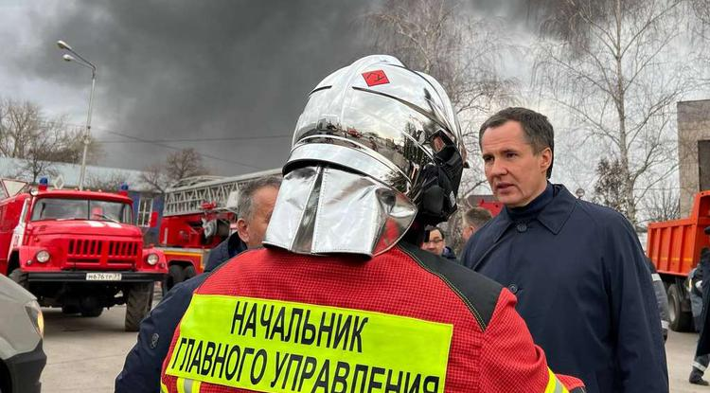Фото: пресс-службы регионального правительства

**Губернатор сообщил, что правительство области совместно с Роспотребнадзором после пожара на нефтебазе следят за содержанием в воздухе вредных веществ.**

«Вчера вечером жители вернулись в свои дома. Газоснабжение домов восстановлено», – [рассказал](https://t.me/vvgladkov/196) глава региона в своём телеграм-канале.

По словам Гладкова, региональное правительство совместно с лабораторией Роспотребнадзора ведут мониторинг на предмет содержания в воздухе вредных веществ:

«По результатам замеров, ПДК (предельно допустимая концентрация – прим. ред.) не превышает допустимых значений. Мониторинг будем вести в течение недели».

Напомним, пожар на нефтебазе в Белгороде в районе Крейды [произошёл](https://www.belpressa.ru/type/news/42586.html) утром 1 апреля [вследствие](https://www.belpressa.ru/type/news/42589.html) авиаудара с двух вертолётов ВСУ. Жителей ближайших к месту происшествия улиц [отвезли](https://www.belpressa.ru/type/news/42590.html) в «Белгород-Арену», кто‑то отправился к родственникам. По официальным данным, пострадавших нет.

[Локализовали](https://www.belpressa.ru/type/news/42605.html) пожар к вечеру, полностью [ликвидировали](https://www.belpressa.ru/type/news/42606.html) в 22:20.

[**https://www.belpressa.ru/type/news/42607.html**](https://www.belpressa.ru/type/news/42607.html)

**belgorodtv.ru**

# Пожар на нефтебазе в Белгороде ликвидирован

[02.04.2022](http://belgorodtv.ru/?m=202204)

Пожар на белгородской нефтебазе ликвидирован. Об этом сообщил Вячеслав Гладков в своем телеграм-канале.

Белгородцы, проживающие рядом с нефтебазой, вчера вечером вернулись в свои дома. Газоснабжение домов восстановлено.

«Правительством области совместно с лабораторией Роспотребнадзора ведется мониторинг на предмет содержания в воздухе вредных веществ. По результатам замеров, ПДК не превышает допустимых значений. Мониторинг будем вести в течение недели. О его результатах будем информировать жителей», — отметил глава региона.

[**http://belgorodtv.ru/?p=234675**](http://belgorodtv.ru/?p=234675)

**mchsrf.ru**

02 апреля 2022 годаСоблюдение правил безопасность вблизи водоемов поможет избежать провала в холодную воду

В период активного таянья льдов жителям региона нужно соблюдать правила безопасности и быть предельно внимательными находясь на территории водных объектов. Попытка выйти на лед может закончиться провалом в холодную воду и нанести непоправимый вред здоровью попавшего в беду человека. Именно поэтому из-за хрупкости и нестабильности ледяного покрова рек и водохранилищ, необходимо отказаться от рыбалки и другого активного отдыха.

Сотрудники государственной инспекции по маломерным судам Главного управления [МЧС России по Белгородской области](http://mchsrf.ru/region/16.html) ежедневно проводят профилактическую деятельность на берегах водных объектов. В ходе патрулирования, они беседуют с местными жителями, раздавая ценные рекомендации и напоминая им о мерах предосторожности. Гражданам советуют всегда обращать внимание на предупреждающие и запрещающие знаки, установленные вдоль береговой линии рядом с водоемами и придерживаться необходимых правил безопасности и поведения:

- откажитесь от выхода на лед с приходом весны и повышением температуры воздуха, несмотря на внешнюю прочность и надежность толщина ледяного покрова крайне нестабильна и следующий шаг может стать причиной провала в холодную воду;

- держитесь от берега на безопасном расстоянии, смотрите под ноги, проходя рядом с реками и водохранилищами, избегайте крутых склонов и оврагов;

- внимательно следите за детьми и не подпускайте их к водоему, объясните ребенку возможные последствия выхода на лед и систематически проводите с ним профилактические беседы.

Несмотря на соблюдение всех норм, и требований, каждому человеку необходимо знать последовательность действий, в случае падения в холодную воду. Сотрудники [МЧС](http://mchsrf.ru/) утверждают, что от правильной реакции зависит, насколько быстро пострадавший сможет выбраться из полыньи, сохранив при этом свое здоровье. Для этого всем участникам мероприятия раздали информационные памятки, в которых в полной мере дана эта информация на простом и понятном языке:

Если вы провалились под лед

- не паникуйте, широко раскиньте руки по кромкам, чтобы не погрузиться с головой, в случае сильного течения переберитесь к тому краю, где вы встретите наименьшее сопротивление;

- без резких движений выбирайтесь на лед, заползая грудью и поочередно вытаскивая на поверхность ноги широко их расставив;

- выбравшись из полыньи, лежа на спине, откатывайтесь из опасного места, постарайтесь позвать на помощь.

В случае возникновения происшествия на воде, срочно сообщайте об этом по номеру телефона «112» или «101». Единый «телефон доверия» Главного управления [МЧС России по Белгородской области](http://mchsrf.ru/region/16.html) – 39-99-99.

[Новость на сайте МЧС Белгородской области](https://mchsrf.ru/news/out/775697)

[Версия для печати](https://mchsrf.ru/news/print/775697-soblyudenie-pravil-bezopasnost-vblizi.html)

[**https://mchsrf.ru/news/775697-soblyudenie-pravil-bezopasnost-vblizi-vodoemov-pomojet-izbejat-provala-v-holodnuyu.html**](https://mchsrf.ru/news/775697-soblyudenie-pravil-bezopasnost-vblizi-vodoemov-pomojet-izbejat-provala-v-holodnuyu.html)

02 апреля 2022 годаИнспекторы пожарного надзора помогают повысить безопасность людей с ограниченными возможностями

Инспекторы пожарного надзора помогают повысить безопасность людей с ограниченными возможностями

На территории нашего региона проживает большое количество людей, которые не всегда могут позаботиться о себе должным образом, тем самым обезопасив себя от потенциального происшествия. Люди с ограниченными возможностями, многодетные семьи и представители старшего поколения входят в особую «группу риска», которая включает в себя слои населения, требующие определенного контроля, ввиду ограниченных возможностей или чрезмерной повседневной нагрузки.

Собственный вклад в их безопасность, внесли сотрудники отдела надзорной деятельности и профилактической работы поселка Ивня. В ходе очередного рейда, инспекторы посетили данную категорию граждан, чтобы помочь им обеспечить собственную безопасность и облегчить их повседневный быт. Общаясь с местными жителями, сотрудники [МЧС](http://mchsrf.ru/) ответили на возникшие вопросы, напомнили о важных правилах пожарной безопасности и раздали полезные рекомендации.

Родителям из многодетных семей в первую очередь нужно объяснить подрастающему поколению последствия нарушения требований пожарной безопасности, а так же вести с ними постоянный диалог и помогать, тем самым запомнить важные знания. Огнеопасные и легковоспламеняющиеся предметы следует держать как можно дальше от детских рук, чтобы избежать потенциальных травм и ожогов.

Пожилым гражданам и людям с ограниченными возможностями необходимо внимательно следить за состояние собственного здоровья. В случае ухудшения самочувствия не контактировать с открытым огнем, газовыми и электрическими приборами. Не оставлять на работающей плите кастрюли или чайники без присмотра.

Для всех жителей региона с непростыми жизненными условиями отличной защитой от потенциального пожара станет установка АДПИ (автономный пожарный извещатель). Это устройство быстро реагирует на источник возгорания, помогая тем самым ликвидировать его без помощи профессиональных спасателей или эвакуироваться с места происшествия сохранив жизнь и здоровье для вас и членов вашей семьи.

В специальных памятках и листовках, которые владельцам домов вручили, завершая беседу, все участники профилактического мероприятия смогут найти важные меры предосторожности, соблюдение которых поможет уберечь собственное имущество и здоровье от беды:

- соблюдайте правила пожарной безопасности и обращения с огнем, проявите чуткость по отношению к людям с ограниченными возможностями, окажите им помощь, чтобы облегчить повседневный быт;

- оборудуйте дом системой АДПИ, чтобы повысить уровень пожарной безопасности;

- при использовании отопительного оборудования проверьте его работоспособность, в случае выявленных нарушений проведите профессиональный ремонт и техническое обслуживание;

- уберите от детей взрывоопасные и легковоспламеняющиеся предметы, не разрешайте детям пользоваться любым бытовым оборудованием без вашего присутствия;

- не перегружайте домашнюю сеть, следите, чтобы в одном пилоте не было большого количества подключенной техники, уходя из дома, выключайте электроприборы из сети;

- перед растопкой печи, предварительно проверьте ее на наличие повреждений и трещин, оборудуйте пол у ее основания огнеупорных предтопочным листом.

В случае возникновения чрезвычайной ситуации немедленно позвоните по телефону «112» или «101».

[Новость на сайте МЧС Белгородской области](https://mchsrf.ru/news/out/775674)

[Версия для печати](https://mchsrf.ru/news/print/775674-inspektoryi-pojarnogo-nadzora-pomogayut.html)

[**https://mchsrf.ru/news/775674-inspektoryi-pojarnogo-nadzora-pomogayut-povyisit-bezopasnost-lyudey-s-ogranichennyimi-vozmojnostyami.html**](https://mchsrf.ru/news/775674-inspektoryi-pojarnogo-nadzora-pomogayut-povyisit-bezopasnost-lyudey-s-ogranichennyimi-vozmojnostyami.html)

02 апреля 2022 годаМобильное приложениe по безопасности «МЧС России»

Мобильное приложение по безопасности «[МЧС России](http://mchsrf.ru/)», разработанное специалистами Информационно-аналитического центра [МЧС России](http://mchsrf.ru/), доступно для бесплатного скачивания в онлайн-магазинах Google Play, App Store и успешно работает на операционных системах мобильных устройств iOS и Android.Мобильное приложение по безопасности «[МЧС России](http://mchsrf.ru/)», разработанное специалистами Информационно-аналитического центра [МЧС России](http://mchsrf.ru/), доступно для бесплатного скачивания в онлайн-магазинах Google Play, App Store и успешно работает на операционных системах мобильных устройств iOS и Android.Сервис разработан как личный помощник пользователя и призван содействовать формированию культуры безопасного поведения как среди взрослого, так и среди подрастающего поколения.Приложение поможет сориентироваться и мгновенно найти информацию о действиях при чрезвычайной ситуации и будет полезно как в быту, так и на отдыхе. В приложении пользователю доступен вызов службы спасения, а также определение геолокации, которой он может поделиться в случае необходимости. Для получения более подробной информации пользователь всегда сможет оперативно перейти на страницу официального интернет-портала [МЧС России](http://mchsrf.ru/).Релизная (тестовая) версия приложения включает в себя не только рубрики с полезной информацией, но и интерактивы. В настоящее время разработано шесть рубрик: «Что делать», «[МЧС](http://mchsrf.ru/) рекомендует», «Первая помощь», «Карта рисков», «Проверь свою готовность», «Проверь свои знания».Так, в разделе «Что делать?» пользователю доступен порядок действий и правила поведения в экстренной ситуации с голосовым помощником. Раздел «[МЧС](http://mchsrf.ru/) рекомендует» - это хранилище знаний о безопасности, рассказывающий о причинах возникновения ЧС и их предупреждении. В «Первой помощи» содержатся сведения о действиях при оказании первой помощи пострадавшему до прибытия медиков. «Карта рисков» содержит ежедневный оперативный прогноз о возможных угрозах природного характера. Разделы «Проверь свою готовность» и «Проверь свои знания» носят интерактивный характер и содержат чек-листы по проверке личной готовности и готовности жилища к возможным ЧС, а также различные тесты, позволяющие проверить знания о действиях при ЧС.В перспективе в приложении будут реализованы новостная лента и онлайн-информирование о неблагоприятных погодных явлениях, в том числе штормовых предупреждениях. Кроме того, добавится функционал по регистрации туристских групп.Скачать приложение можно по ссылкам:App Store: https://apps.apple.com/app/id1530044766Google Play:https://play.google.com/store/apps/details?id=io.citi..

[Новость на сайте МЧС Белгородской области](https://mchsrf.ru/news/out/775692)

[Версия для печати](https://mchsrf.ru/news/print/775692-mobilnoe-prilojenie-po-bezopasnosti.html)

[**https://mchsrf.ru/news/775692-mobilnoe-prilojenie-po-bezopasnosti-mchs-rossii.html**](https://mchsrf.ru/news/775692-mobilnoe-prilojenie-po-bezopasnosti-mchs-rossii.html)

**mirbelogorya.ru**

## [Вячеслав Гладков посетил приграничный пункт пропуска «Шебекино» и пункт приёма гуманитарной помощи](https://mirbelogorya.ru/region-news/58-shebekino/47084-vyacheslav-gladkov-posetil-prigranichnyj-punkt-propuska-shebekino-i-punkt-prijoma-gumanitarnoj-pomoshchi.html)

Раздел: [Шебекино](https://mirbelogorya.ru/region-news/58-shebekino.html)

Опубликовано: 02.04.2022 18:28

Автор: Юлия Ковалевская

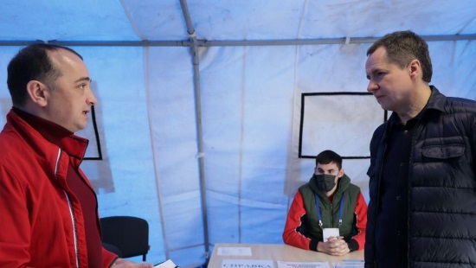Фото: пресс-служба губернатора и правительства Белгородской областиРабочая поездка губернатора Белгородской области Вячеслава Гладкова в Шебекинский городской округ началась с информационного центра на пограничном пункте пропуска «Шебекино».

Информационные центры работают на крупных пограничных пунктах пропуска «Шебекино» и «Нехотеевка». В них люди, прибывающие со стороны Украины, могут получить информацию. Сегодня только за первую половину дня центр вблизи Шебекино посетило 20 человек. В основном люди интересуются тем, как заказать такси и где обменять деньги. Помимо информации, в центрах можно получить бесплатный чай или кофе и позвонить по телефону.

«У многих в России есть родственники и друзья. Им важно знать, что близкие, которые пересекли границу, находятся в безопасности», – отметил **Вячеслав Гладков.**

От информационного центра раз в час в город Шебекино и обратно ходит бесплатный автобус. На автостанции прибывающим также оказывают помощь в дальнейшем передвижении.

Помимо информационного центра, в ходе рабочей поездки губернатор посетил пункт приёма гуманитарной помощи из других регионов РФ. На территории нашей области таких создано четыре. Здесь принимают и сортируют груз, а затем автомобилями Ногинского спасательного центра МЧС России отправляют на Украину.

Последняя на данный момент партия продуктов и предметов первой необходимости пришла 26 марта из Орловской области. Это более 9 тонн груза, в том числе: сахар, гречка, растительное масло и другое. Всего жителям ДНР, ЛНР, а также приграничных областей Украины было доставлено 4 500 тонн гуманитарной помощи.

[**https://mirbelogorya.ru/region-news/58-shebekino/47084-vyacheslav-gladkov-posetil-prigranichnyj-punkt-propuska-shebekino-i-punkt-prijoma-gumanitarnoj-pomoshchi.html**](https://mirbelogorya.ru/region-news/58-shebekino/47084-vyacheslav-gladkov-posetil-prigranichnyj-punkt-propuska-shebekino-i-punkt-prijoma-gumanitarnoj-pomoshchi.html)

**moe-belgorod.ru**

# Пожар на нефтебазе в Белгороде потушили

На ликвидацию возгорания ушли сутки

11:44, сегодня

МОЁ! Online

0

[Происшествия](https://moe-belgorod.ru/news/1)

115

* [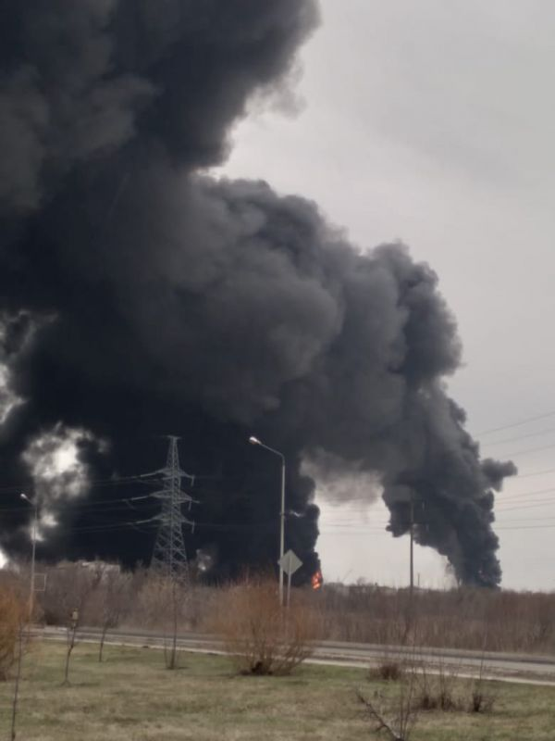](https://moe-belgorod.ru/media_new/1/8/1/4/3/1/6/material_1121798/original_photo-thumb_1920.jpg)

Фото: Светлана СОЛОДОВНИКОВА

Пожар на нефтебазе в Белгороде потушили

В Белгороде потушили пожар на нефтебазе. Об этом в своем телеграм-канале сообщил глава региона Вячеслав Гладков.

По словам губернатора, газоснабжение в жилых домах восстановили, поэтому жильцы уже в пятницу вечером смогли вернуться. В течение дня многие находились у родственников и друзей. Еще 43 человека временно разместили на «Белгород-Арене».

«Правительством области совместно с лабораторией Роспотребнадзора ведется мониторинг на предмет содержания в воздухе вредных веществ. По результатам замеров ПДК не превышает допустимых значений. Мониторинг будем вести в течение недели. О его результатах будем информировать жителей», — говорится в сообщении.

*Подписывайтесь на «МОЁ! Белгород» в [Google Новости](https://news.google.com/publications/CAAqBwgKMIrlogswze-6Aw?hl=ru&gl=RU&ceid=RU:ru" \t "_blank), [Яндекс.Новости](https://yandex.ru/news/?favid=254121147" \t "_blank) и на наш канал в [Яндекс.Дзен](https://zen.yandex.ru/moe-belgorod.ru" \t "_blank). Cледите за главными новостями Белгорода и области в [Telegram-канале](https://t.me/BelJedi" \t "_blank) и*[*в группе во «ВКонтакте»*](https://vk.com/belgorod.news)*.*

[**https://moe-belgorod.ru/news/incidents/1121798**](https://moe-belgorod.ru/news/incidents/1121798)

**go31.ru**

17:20, Сегодня

# МЧС: в Белгородской области возможен мокрый снег



Как сообщили в Главном управлении МЧС по Белгородской области, в воскресенье погода приготовила жителям региона очередные не очень-то приятные сюрпризы. Тем, кто совсем уже настроился на тёплый и солнечный весенний лад, придётся немного подождать.

Итак, 3 апреля в области, как считают региональные синоптики, будет облачно. А поскольку солнце не сможет пробиться сквозь плотную пелену туч, погода как бы немного отыграет назад – ближе к мартовской. Ночью ожидаются небольшие и умеренной силы дожди. Днём их вероятность сохранится, возможен и туман даже мокрый снег. Ветер будет дуть с запада с весьма чувствительной скоростью 7-12 метров в секунду, а в порывах – до 15-18 метров в секунду.Воздух прогреется ночью до 3-8 тепла, днём – до 7-12 выше нуля.

По мнению аналитиков Росгидромета, атмосферное давление в воскресенье упадёт на 20 пунктов ниже нормального, до 728 миллиметров ртутного столба. Метеозависимым нужно приготовиться к испытаниям. Впрочем, судя по всему, эти испытания уже начались – сегодняшняя погода не намного лучше прописанной в прогнозе.

Удачи!

[**https://www.go31.ru/news/3363605/mcs-v-belgorodskoj-oblasti-vozmozen-mokryj-sneg**](https://www.go31.ru/news/3363605/mcs-v-belgorodskoj-oblasti-vozmozen-mokryj-sneg)

09:55, Сегодня

# В Белгороде потушили пожар на нефтебазе

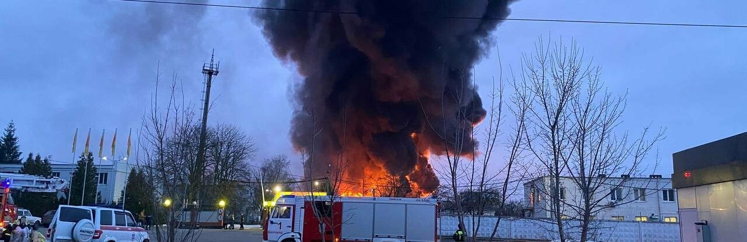

Напомним, вчера, 1 апреля, жителей Белгорода около шести утра разбудили мощные взрывы. ЧП случилось на базе «Белгороднефтепродукта» на улице Константина Заслонова. По сообщениям властей, причиной стал авиаудар с украинских вертолётов. Изначально говорилось о двух пострадавших сотрудниках нефтебазы, затем мэр Белгорода ***Антон Иванов*** уточнил: пострадавших нет. В течение всего дня сотрудники МЧС боролись с огнём. Поздним вечером было объявлено о ликвидации возгорания.

Сегодня утром губернатор **Вячеслав Гладков** сообщил об этом подписчикам в соцсети.

Пожар на нефтебазе ликвидирован. Вчера вечером жители вернулись в свои дома. Газоснабжение домов восстановлено. Правительством области совместно с лабораторией Роспотребнадзора ведется мониторинг на предмет содержания в воздухе вредных веществ. По результатам замеров, ПДК не превышает допустимых значений. Мониторинг будем вести в течение недели. О его результатах будем информировать жителей,

– написал чиновник.

Читайте также:

● [«Ждали американских бомбардировщиков, а прилетели вертолёты!» Местные жители – о взрыве нефтебазы в Белгороде](https://www.go31.ru/news/3362693/zdali-amerikanskih-bombardirovsikov-a-prileteli-vertolety-mestnye-ziteli-o-vzryve-neftebazy-v-belgorode)

[**https://www.go31.ru/news/3363336/v-belgorode-potusili-pozar-na-neftebaze**](https://www.go31.ru/news/3363336/v-belgorode-potusili-pozar-na-neftebaze)

**31.xn--b1aew.xn--p1ai**

# Информация о ДТП на дорогах белгородской области

Сегодня 10:00

1 апреля на дорогах региона совершено 4 дорожно-транспортных происшествия, в результате которых 6 человек получили телесные повреждения.

**Виды ДТП:**

- столкновение – 3;

- съезд с дороги – 1.

**Старооскольский городской округ:**

По предварительным данным, около 10 часов 20 минут, 83-летний водитель, управляя автомобилем «Ниссан Террано», двигаясь по малому проезду пр. Угарова, в районе д.1 мкр. Лесной, г. Старый Оскол, при выезде с второстепенной дороги не предоставил преимущество автомобилю «Датсун» под управлением 27-летнего водителя Рогозина, в результате чего произошло столкновение. В результате ДТП 24-летний пассажир автомобиля «Ниссан Террано» получил телесные повреждения.

**Старооскольский городского округа:**

По предварительным данным, около 14 часов 45 минут, в районе 94 км автодороги ФАД М-2 "Крым", 43-летний водитель, управляя автомобилем «Газ-3302», вел транспортное средство со скоростью, не обеспечивающей постоянного контроля за движением, не учел дорожные и метеорологические условия, в результате чего допустил выезд на полосу встречного движения, где совершил столкновение с автомобилем «Рено», под управлением 37-летнего водителя. В результате ДТП водитель «Рено» и его 40-летний пассажир получили телесные повреждения.

**Старооскольский городской округ:**

По предварительным данным, около 17 часов 20 минут, на 0 км автодороги «Старый Оскол – Федосеевка», 64-летний водитель, управляя автомобилем «Опель Астра», при выезде со второстепенной дороги не предоставил преимущество автомобилю «Фольцваген Пассат» под управлением 63-летнего водителя, в результате чего произошло столкновение. В результате ДТП 66-летняя пассажирка автомобиля «Опель Астра» и водитель автомобиля «Фольцваген Пассат» получили телесные повреждения.

**Валуйский городской округ:**

По предварительным данным, около 19 часов 00 минут, на 1 км автодороги «Валуйки-Уразово-Логачевка-п. Дальний», 28-летний водитель, управляя автомобилем «Лада Приора», на закруглении дороги не справился с управлением транспортного средства в результате чего совершил съезд в правый по ходу движения кювет с последующим опрокидыванием. В результате ДТП водитель обратился за медицинской помощью в лечебное учреждение.

[**https://31.xn--b1aew.xn--p1ai/news/item/29341643/**](https://31.xn--b1aew.xn--p1ai/news/item/29341643/)

**ria.ru**

[20:40 02.04.2022](https://ria.ru/20220402/)

757

**Власти в Белгороде заменят окна, поврежденные в домах рядом с нефтебазой**

# Власти в Белгороде заменят окна, поврежденные в домах из-за удара ВСУ по нефтебазе

[© РИА Новости / Таисия Лисковец](https://ria.ru/docs/about/copyright.html)

[Перейти в фотобанк](http://visualrian.ru/images/item/8155014)

Пожар на нефтебазе в Белгороде

**Читать ria.ru в**

**ЯРОСЛАВЛЬ, 2 апр - РИА Новости.** Дома рядом с горевшей нефтебазой в целом не пострадали, повреждены восемь окон, власти их заменят, [заявил](https://t.me/anton_ivanov_adm/90) мэр города Антон Иванов.

Мэр написал в своем Telegram-канале, что в субботу встретился с жителями домов по улице Константина Заслонова, которая находится рядом с горевшей нефтебазой.

"Убедился, что дома в результате пожара на нефтебазе в целом не пострадали. Повреждено восемь окон. Дал поручение заместителям в течение двух-трёх дней всё заменить", - рассказал Иванов.

Рано утром в пятницу произошел пожар на нефтебазе в [Белгороде](http://ria.ru/location_Belgorod/). По словам главы региона, он стал результатом удара с двух украинских вертолетов, которые зашли в воздушное пространство [России](http://ria.ru/location_rossiyskaya-federatsiya/) на малой высоте. В экстренных службах РИА Новости сообщили, что горят восемь резервуаров с топливом, есть угроза перехода огня на другие резервуары. Мэр Белгорода и представитель "[Роснефти](http://ria.ru/organization_Rosneft/)" заявили, что пострадавших в результате пожара нет.

Вечером в пятницу официальный представитель Минобороны России генерал-майор [Игорь Конашенков](http://ria.ru/person_Igor_Konashenkov/) заявил, что два ударных вертолета [Украины](http://ria.ru/location_Ukraine/) нанесли удар по гражданскому объекту на окраине Белгороде рано утром, в результате попадания ракет отдельные резервуары были повреждены и загорелись, при этом никакого отношения к российским Вооруженным силам нефтебаза не имеет. [СК](http://ria.ru/organization_Sledstvennyjj_komitet_RF/) России возбудил уголовное дело по факту совершения украинскими военными теракта на территории [Белгородской области](http://ria.ru/location_Belgorodskaja_oblast/).

[**https://ria.ru/20220402/okna-1781484427.html**](https://ria.ru/20220402/okna-1781484427.html)

**znamya31.ru**

# Белгородские спасатели предупредили о порывах ветра до 18 м/с

Сегодня, 17:02ПроисшествияФото: pexels.com

## Ночью и утром местами туман.

Белгородские синоптики прогнозируют завтра, **3 апреля**, на территории региона облачную погоду. Ночью небольшие, местами умеренные дожди. Днём небольшие, местами умеренные осадки в виде дождя и мокрого снега. Ночью и утром местами туман.

**«Температура воздуха ночью от 3 до 8 градусов тепла, днём от 7 до 12 градусов тепла», — сообщили в пресс-службе МЧС по Белгородской области.**

Ветер западной четверти **7-12 м/с,** днём порывы**15-18 м/с.**

[**https://znamya31.ru/news/obshestvo/2022-04-02/odinoko-prozhivayuschie-pensionery-belgorodskogo-rayona-poluchili-produktovye-nabory-269214**](https://znamya31.ru/news/obshestvo/2022-04-02/odinoko-prozhivayuschie-pensionery-belgorodskogo-rayona-poluchili-produktovye-nabory-269214)

**bel-pobeda.ru**

# Роспотребнадзор следит за содержанием в воздухе вредных веществ после пожара на нефтебазе

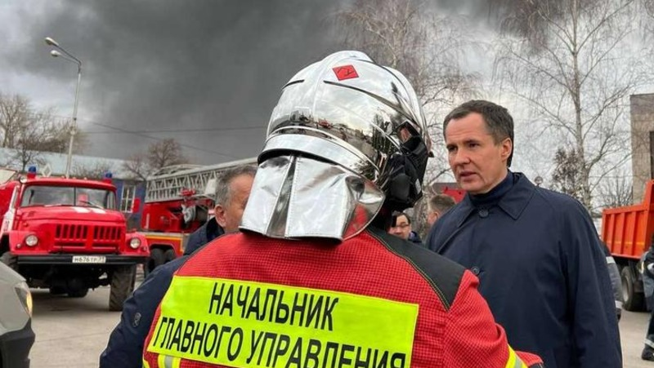

Сегодня, 13:14ПроисшествияФото: belpressa.ru

## Возгорание было полностью ликвидировано вчера поздно вечером, газоснабжение домов восстановлено.

Роспотребнадзор следит за содержанием в воздухе вредных веществ после пожара на нефтебазе. Возгорание было полностью ликвидировано вчера поздно вечером, газоснабжение домов восстановлено.

**«Вчера вечером жители вернулись в свои дома. Газоснабжение домов восстановлено. По результатам замеров, ПДК (предельно допустимая концентрация – прим. ред.) не превышает допустимых значений. Мониторинг будем вести в течение недели», –**[**рассказал**](https://t.me/vvgladkov/196)**глава региона в своём телеграм-канале.**

Напомним, пожар на нефтебазе в Белгороде в районе Крейды случился вчера утром. Возгорание произошло вследствие авиаудара с двух вертолётов ВСУ.

## Подпишись на «Победа 31» в *[Яндекс.Новости](https://yandex.ru/news/?favid=254078498)*. Обсуждай новости и истории, пиши комментарии, направляй предложения в группах «Победа 31» в соцсетях *[ВКонтакте](https://vk.com/gazeta.pobeda)*, [Одноклассники](https://ok.ru/gazetapobeda), *[Telegram](https://t.me/belpobeda31)*.

[**https://bel-pobeda.ru/news/obshestvo/2022-04-02/minoborony-rf-oproverglo-informatsiyu-o-vyzove-grazhdan-v-zapase-v-voenkomaty-268934**](https://bel-pobeda.ru/news/obshestvo/2022-04-02/minoborony-rf-oproverglo-informatsiyu-o-vyzove-grazhdan-v-zapase-v-voenkomaty-268934)

**russian.rt.com**

# Следователи завели дело по факту теракта ВСУ на территории Белгородской области

[Короткая ссылка](https://ru.rt.com/l3zy)

2 апреля 2022, 14:28

По факту совершения украинскими военнослужащими теракта на территории Белгородской области заведено уголовное дело, заявили в пресс-службе Следственного комитета России.

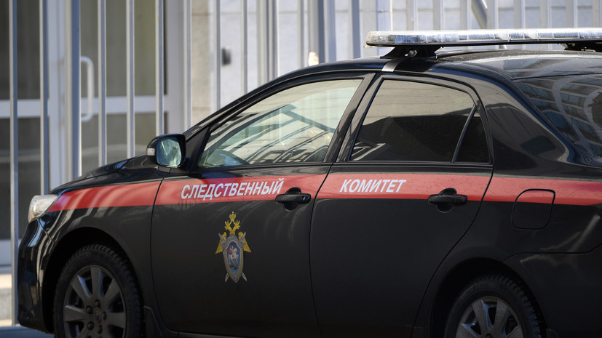

* РИА Новости

«По факту совершения террористического акта со стороны Вооружённых сил Украины на территории Белгородской области... возбуждено уголовное дело по признакам преступления, предусмотренного п. «в» ч. 2 ст. 205 УК РФ (террористический акт)», — [говорится](https://sledcom.ru/news/item/1670025/) в сообщении.

По данным следствия, 1 апреля на территории Украины лица из числа военнослужащих ВСУ договорились совершить террористический акт на территории России с использованием двух боевых вертолётов.

Уточняется, что они нелегально вторглись в воздушное пространство Российской Федерации на территории Белгородской области и произвели как минимум четыре авиаудара по объектам топливно-энергетического комплекса областного центра.

Ранее следователи [возбудили уголовное дело](https://russian.rt.com/ussr/news/984938-sk-delo-roddom-mariupol) по факту захвата украинскими военными заложников в родильном доме в Мариуполе.

[**https://russian.rt.com/ussr/news/984958-sledovateli-delo-terakt?utm\_source=yxnews&utm\_medium=desktop**](https://russian.rt.com/ussr/news/984958-sledovateli-delo-terakt?utm_source=yxnews&utm_medium=desktop)

**rbc.ru**

СК назвал терактом авиаудар по нефтебазе в Белгороде  
СК России завел дело о теракте после удара вертолетов по нефтебазе в Белгороде  
Накануне два вертолета ВСУ «произвели не менее четырех авиаударов по объектам топливно-энергетического комплекса» в Белгороде, заявили в СК. Возбуждено уголовное дело о теракте. В результате пожара на нефтебазе никто не погиб  
  
Фото: vvgladkov / Telegram  
Следственный комитет России возбудил уголовное дело «по факту совершения террористического акта со стороны Вооруженных сил Украины» после удара по нефтебазе в Белгороде, сообщило ведомство. Дело открыто по ч. 2 ст. 205 УК (террористический акт).  
  
«1 апреля 2022 года на территории Украины лица из числа военнослужащих Вооруженных сил Украины вступили между собой в преступный сговор с целью совершить террористический акт на территории Российской Федерации. С использованием двух боевых вертолетов, снабженных тяжелым наступательным вооружением, они незаконно вторглись в воздушное пространство Российской Федерации на территории Белгородской области и, двигаясь на малой высоте, произвели не менее четырех авиаударов по объектам топливно-энергетического комплекса на территории города Белгорода», — говорится в сообщении.  
  
<https://www.rbc.ru/politics/02/04/2022/624830c39a794732c397f93a?utm_source=yxnews&utm_medium=desktop>

**belregion.ru**

**Губернатор Вячеслав Гладков посетил Шебекинский городской округ**

Рабочая поездка началась с информационного центра на пограничном пункте пропуска «Шебекино»

2 апреля 2022 16:24

8 из 9

9 из 9

1 из 9

2 из 9

3 из 9

4 из 9

5 из 9

6 из 9

7 из 9

8 из 9

9 из 9

1 из 9

2 из 9

Информационные центры работают на крупных пограничных пунктах пропуска «Шебекино» и «Нехотеевка». В них люди, пребывающие со стороны Украины, могу получить интересующую их информацию. Сегодня только за первую половину дня центр вблизи Шебекино посетило 20 человек. В основном люди интересуются тем, как заказать такси и где обменять деньги. Помимо информации, в центрах можно получить бесплатный чай или кофе и позвонить по телефону.

«У многих в России есть родственники и друзья. Им важно знать, что близкие, которые пересекли границу, находятся в безопасности», – отметил Вячеслав Гладков.

Отметим, что от информационного центра раз в час в город Шебекино и обратно ходит бесплатный автобус. На автостанции прибывающим также оказывается консультативная и иная помощь в дальнейшем передвижении.

Помимо информационного центра, в ходе рабочей поездки губернатор посетил пункт приёма гуманитарной помощи из других регионов РФ. На территории нашей области таких создано четыре. Здесь принимают и сортируют груз, а затем автомобилями Ногинского спасательного центра МЧС России отправляют на Украину.

Последняя на данный момент партия продуктов и предметов первой необходимости пришла 26 марта из Орловской области. Это более 9 тонн груза, в том числе: сахар, гречка, растительное масло и другое. Всего жителям ДНР, ЛНР, а также приграничных областей Украины было доставлено 4500 тонн гуманитарной помощи.

[**https://belregion.ru/press/news/index.php?ID=71290&utm\_source=yxnews&utm\_medium=desktop**](https://belregion.ru/press/news/index.php?ID=71290&utm_source=yxnews&utm_medium=desktop)

**mk-belgorod.ru**

СЕГОДНЯ В 19:12[ОБЩЕСТВО](https://www.mk-belgorod.ru/social/)101

Начало формы



Конец формы

+A-

**Губернатор Белгородской области Вячеслав Гладков посетил пограничный пункт пропуска «Шебекино»**

ПОДЕЛИТЬСЯ

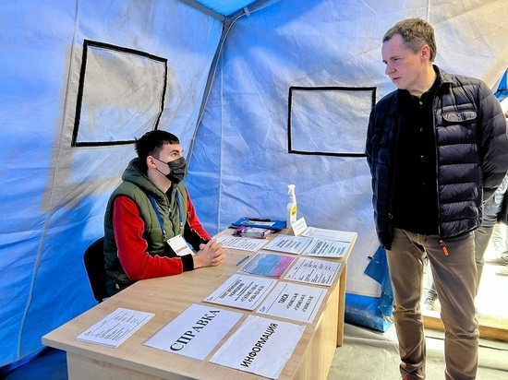ГУБЕРНАТОР БЕЛГОРОДСКОЙ ОБЛАСТИ ВЯЧЕСЛАВ ГЛАДКОВ ПОСЕТИЛ ПОГРАНИЧНЫЙ ПУНКТ ПРОПУСКА «ШЕБЕКИНО», ФОТО: VK.COM/GLADKOV\_VV

Губернатор Белгородской области Вячеслав Гладков сегодня, 2 апреля, посетил с рабочей поездкой Шебекино. В первую очередь он заехал в информационный центр на пограничном пункте пропуска «Шебекино». Это важный участок для тех, кто прибывает со стороны Украины.

Вячеслав Гладков сообщил, что в этом месте пропадает украинская связь и очень важно предоставить людям телефон, чтобы дозвониться до родственников и сообщить о переходе границы. Также в пункте пропуска в Шебекино организованы спальные места и возможность выпить горячего чаю. Каждый час ходит бесплатный автобус до города. На нем можно доехать до автостанции, в магазин и до пункта временного проживания, где сейчас находятся 425 человек.

Здесь же в Шебекино расположен и склад по приёму гуманитарного груза из других регионов РФ. 9 тонн продуктов и предметов первой необходимости, пришла из Орловской области в конце марта.

«Я рад, что общими усилиями у нас получается оказывать помощь, в которой нуждается, наверное, самая незащищённая часть жителей Украины. И, несмотря на сложную ситуацию, (особенно после вчерашнего дня) человеческие отношения преобладают над всем остальным», - сообщил на своей странице Вячеслав Гладков.

[**https://www.mk-belgorod.ru/social/2022/04/02/gubernator-belgorodskoy-oblasti-vyacheslav-gladkov-posetil-pogranichnyy-punkt-propuska-shebekino.html?utm\_source=yxnews&utm\_medium=desktop**](https://www.mk-belgorod.ru/social/2022/04/02/gubernator-belgorodskoy-oblasti-vyacheslav-gladkov-posetil-pogranichnyy-punkt-propuska-shebekino.html?utm_source=yxnews&utm_medium=desktop)